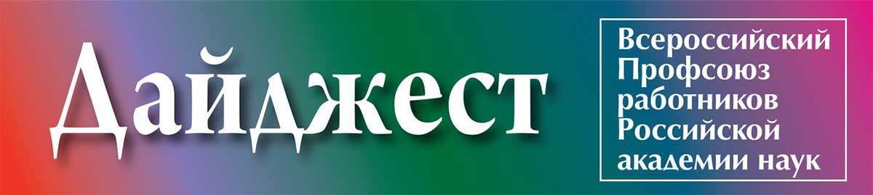
22 мая 2023 г.
Вслед Ассамблее
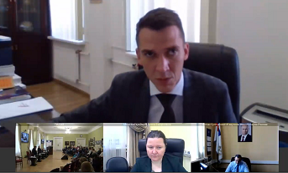 | 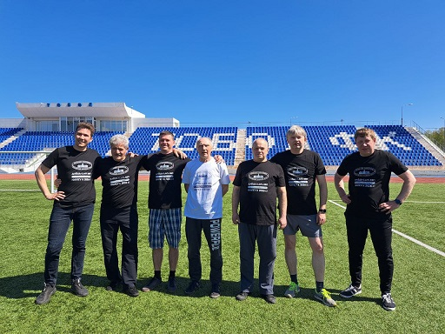
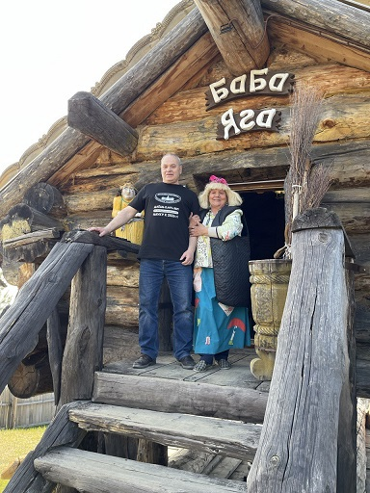 | 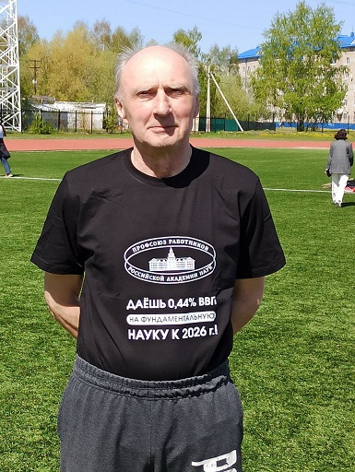
XVIII Всероссийская Ассамблея Профсоюза работников РАН в Тобольске стала историей. Пока подведены только первые итоги. Резолюция готовится, будут опубликованы записи выступлений и презентации докладов.
Программа была традиционно для таких мероприятий насыщенной. С докладами о приоритетных направления деятельности профсоюза и ближайших задачах организации выступили ИО председателя профсоюза Я. Л. Богомолов и заместители председателя Е. Е. Онищенко, А. И. Дерягин, Г. А. Ивлев и председатель Ленинградской межрегиональной организации А.Н. Зиновьев. Участники обсудили пути повышения значимости и привлекательности профсоюза в глазах работников, защите прав членов профсоюза.
Состоялись круглые столы, посвященные планируемым действиям по увеличению бюджетного финансирования фундаментальной науки и обсуждению проекта Межотраслевого соглашения.
Темой специального раздела конференции стали проблемы первичек, состоящих на прямом учете в профсоюзе (не входящих в региональные организации).
Состоялся диалог по ВКС с замминистра науки и высшего образования РФ А. В. Омельчуком. Приводим комментарии участников встречи .
Гости познакомились с жизнью и работой принимающей стороны -Тобольской комплексной научной станции УрО РАН. Прошла встреча актива профсоюза с руководством и трудовым коллективом станции.
Культурная программа включала в себя экскурсию по тобольскому Кремлю и окрестностям, спортивная - традиционный футбольный матч («Сборная России» обыграла «Тобольск» со счетом 9:1).
Организаторы обеспечили трансляцию большей части форума. Председатель оргкомитета Ассамблеи Сергей Адамчик постоянно публиковал посты в Телеграм-канале профсоюза ( Сводный репортаж ). Некоторые участники размещали в чатах и канале фото с мероприятий. НАшла отражение Ассамблея и в городском информационном поле - Публикация в газете Тобольская правда», https://vk.com/tobolka_ru

Пора в рост
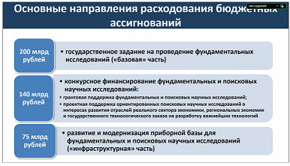
На заседании Президиума РАН 16 мая вице-президент академии С.М. Алдошин представил рекомендованные объемы и виды бюджетных ассигнований на обеспечение фундаментальных и поисковых исследований (видео - с 14 мин.).
В соответствии с законом о РАН (№253ФЗ) академия должна ежегодно предоставлять такие рекомендации на очередной финансовый год и трехлетие Правительству РФ. В подготовке рекомендаций участвовали представители профсоюза В.П. Калинушкин и Е.Е. Онищенко. Президиум РАН принял документ практически единогласно, окончательно его должно утвердить Общее собрание членов РАН.
Академия рекомендует довести к 2026 году финансирование фундаментальных и поисковых исследований до 0,44% ВВП в целях обеспечения успешной научно-технологической конкуренции с государствами-лидерами. В соответствии с предложениями РАН в 2024 году объем средств должен составить 0,26% ВВП (415 млрд. руб.). что примерно в 1,7 раза больше заложенного в бюджетном плане.
В рекомендациях содержится обоснование необходимости выделения таких сумм, основные направления их расходования и подходы к использованию - Презентация .
Похожие заключения Академия наук выносит ежегодно. Однако до сих пор правительство не спешило им следовать. В этом году Профсоюз работников РАН намерен всерьез побороться за рекомендованную высшим экспертным органом долю фундаментальной науки в бюджете.

Профсоюз бьет тревогу
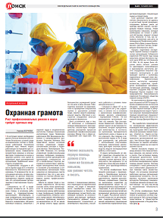
Ситуация с охраной труда (ОТ) и соблюдением техники безопасности в академических организациях становится все хуже. Работа в этом направлении очень плохо финансируется. В отраслевое соглашение, заключенное между работниками в лице профильных профсоюзов и работодателем, интересы которого представляет Минобрнауки, включено требование выделять на мероприятия по ОТ не менее 2% фонда оплаты труда, однако большинство учреждений тратит на эти цели в разы меньше.
О том, как наладить процесс и как развивать в научных институтах подготовку инструкторов первой помощи, шла речь на двух конференциях - в Новосибирске и Красноярске, проведенных недавно профсоюзом, его региональными организациями и партнерскими структурами. Резолюции этих форумов с предложениями профсоюза будут направлены в органы власти.
Газета ПОИСК Охранная грамота. Рост профессиональных рисков в науке требует срочных мер

Побежали!

Спортивная комиссия анонсировала первую Всероссийскую беговую Академиаду РАН в рамках Московского марафона 2023 года. Соревнования проводятся 17 сентября на дистанциях 42,2 км для мужчин и 10 км для женщин. Показавшим лучшие результаты в своих возрастных группах членам среди членов профсоюза обещана компенсация стоимости регистрационного взноса и одних суток проживания.
Другие интересные подробности – в Положении.

Коллега в беде
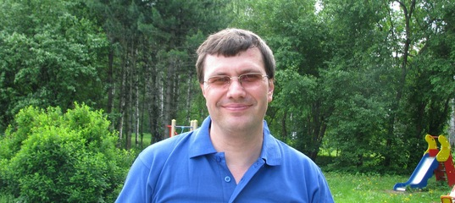
Гидролог Александр Цветков, сотрудник Института биологии внутренних вод РАН, член нашего профсоюза, которого «назначили» серийным убийцей из-за 55% сходства с фотороботом и показаний рецидивиста, с февраля находится в тюрьме. Следствие не принимает во внимание документы, свидетельствующие о том, что во время совершения преступлений 20-летней давности ученый находился в экспедициях в другом регионе.
Александр перенес инфаркт после допросов с пристрастием. Сейчас он находится в больничном отделении следственного изолятора «Матросская тишина», его здоровье резко ухудшилось.
Коллеги А.Цветкова создали петицию-обращение в его поддержку на имя Президента РФ. Давайте поможем продвижению этой петиции. Не дадим погибнуть коллеге, прекрасному человеку, отцу троих детей!
Подписывайте сами, делитесь информацией по своим сетям.

Вечная память
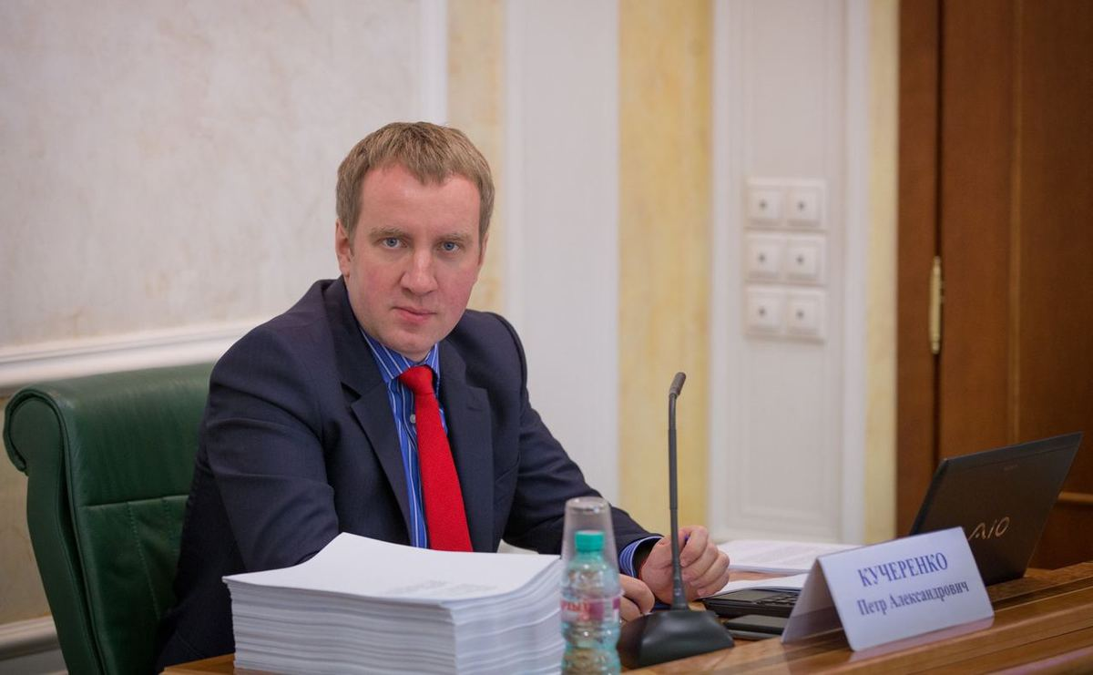
Профсоюз работников РАН выразил соболезнования родным, близким, коллегам безвременно ушедшего статс-секретаря – заместителя Министра науки и высшего образования Российской Федерации Петра Александрович Кучеренко.
Петр Александрович отвечал за взаимодействие с профильными профсоюзами. Контакты с ним за недолгие три года его работы в министерстве принесли немало позитивных результатов в сфере социального партнерства. Он участвовал в работе VIII Съезда Профсоюза работников РАН и организовал работу по решению злободневных вопросов, поставленных участниками съезда. Планировалось, что в текущем году он возглавит работу комиссии по подготовке и заключению Межотраслевого соглашения на 2024–2026 годы по организациям, подведомственным Министерству науки и высшего образования РФ. Увы, этим планам не суждено сбыться…

Со своим квартилем?

Межведомственная рабочая группа Минобрнауки утвердила методику категорирования (отнесения к одной из четырех возможных категорий) российских и международных научных изданий «Белого списка» на переходный период - 2023 год. Вытекающий из методики рейтинг научных журналов будет опубликован до конца мая.
В «Белый список» входит около 30 тысяч российских и международных изданий. Его планируется использовать для учета, мониторинга и оценки публикационной активности российских ученых.
Порядок предполагается совершенствовать, обеспечив к 2024 году соответствие научных журналов «Белого списка» семи ключевым требованиям, указанным в разъяснениях министерства .

